|  |  |
| --- | --- |
| 审核评估简报  2024年第1期  **主办：本科教育教学审核评估工作办公室**  **承办：本科教育教学审核评估工作办公室秘书处**  **2024年5月29日**   |  | | --- | |  |   **目 录**    动员大会  学校举行教育教学审核评估工作动员大会 ………………………………1 |



动员大会

**★2024年5月24日，学校召开教育教学审核评估工作动员大会，校党委书记许慧霞主持并作重要讲话，副校长舒志定作工作部署，参加本次大会的有校领导班子成员，评估工作办公室成员，各专项组负责人，有关职能部门负责人，二级学院领导班子成员，专业负责人、系主任、教学办主任、学工办主任、本科教学督导主任，校专职督导等。**

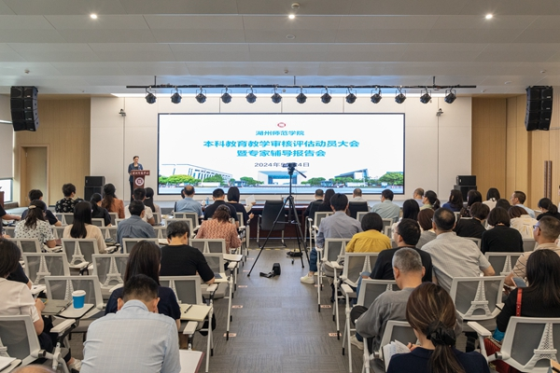

审核评估工作动员大会现场

副校长舒志定作工作部署。他指出，新一轮本科教育教学审核评估既是对上一轮评估以来学校教育教学工作的一次全面体检，也是对学校综合实力、整体发展的一次全面考察，新一轮审核评估事关学校生存发展大计。为更好地扎实推进学校迎评促建工作，他提出三点意见。

**一是统一思想，深刻认识审核评估的重要意义。**新一轮审核评估是紧扣教育强国建设目标，深化新时代高校分类评价督导革新的重大举措和教育现代化的重要治理手段。新一轮审核评估不仅要对学校教育教学改革、人才培养现状等进行全面把脉问诊，也会对学校育人模式、办学实力、发展水平等进行专业检验考察，新一轮审核评估是关乎学校未来全局发展的严峻挑战，是提升学校整体办学水平的难得机遇，必将对学校创建特色鲜明的高水平师范大学产生重大影响。各部门、各学院要把评估工作统合到常态化工作中去，以主人翁的姿态全力以赴地投入到审核评估中去；要广泛宣传，层层动员，充分调动全校师生员工参与审核评估的积极性和创造性，形成人人了解、人人关心、人人参与的浓厚评建氛围。

**二是吃透政策，精准把握审核评估的工作要求。**全体师生要始终坚持以评促建、以评促改、以评促管、以评促强的评估方针，精准把握审核评估的精髓和工作要求，进一步对标对表明确学校审核评估工作重点难点和主要任务。新一轮审核评估采取柔性分类方法，提供“评估套餐”，从教育全领域，到教育类型，再到教育的个性，最后到教育各阶段，层层聚焦，以评定向，促使学校在评估过程中找到自己的坐标。各部门和各学院在自评自建过程中，一定要找准定位，针对学校选定的类型和对应指标，紧密结合部门和学院的实际，客观阐述怎么想的（理念和思路）、怎么做的（工作和举措）、做得怎么样（实际效果），如何改进、改进效果怎么样，形成落实闭环。

**三是凝心聚力，扎实推进审核评估的各项任务。**学校审核评估工作领导小组要切实加强对全校评估工作的研究、协调和统一领导，评估工作办公室要充分发挥“参谋长”和“指挥官”的作用，加强学习调研，精心设计方案，整体把握学校评建工作的节奏和速度，及时协调处理评估过程中出现的各种问题，确保审核评估各项工作顺利推进并取得实效。各专项组和职能部门、二级学院要进一步细化分解指标体系，责任到人，按时推进，强化督促落实，大家要心往一处想、劲往一处使，担当作为、攻坚克难、密切配合，以主人翁的奋进姿态投入到迎评的各项工作中，确保评估工作任务保质保量完成。

校党委书记许慧霞作总结讲话。她强调，今天的会议既是审核评估的动员会，也是部署会、推进会，并就全力以赴推进学校本科教育教学审核评估工作提出三点要求。

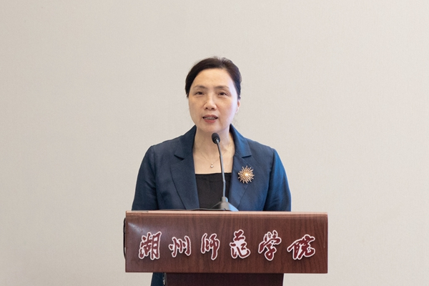

许慧霞书记作总结讲话

**一是提高站位、凝聚共识，迎接审核评估“大体检”。**全校上下要正确认识本科教育教学审核评估对于推动学校事业发展的重要作用，深入理解新一轮审核评估在“导向、理念、内涵、做法”上新的变化，以更加饱满的精神状态、更加强烈的责任担当、更加创新的思路举措，全力以赴抓好审核评估各项工作落实。

**二是以评促建、精准施策，筑牢人才培养“主阵地”。**要把人才培养放在教育科技人才综合改革的头阵位置，深化思政教育与校园文化建设协同育人，打造高水平师资队伍，加强数字化教学资源建设，全面提升拔尖创新人才自主培养能力。

**三是全员参与、全力推进，统筹全校上下“一盘棋”。**全校各级领导班子要以评估为手段，强化问题导向、加强组织领导，严格执行“一把手”负责制，牢固树立“一盘棋”思想，凝心聚力“一张图”谋发展，扎实做好审核评估各项工作，确保高质量通过审核评估。